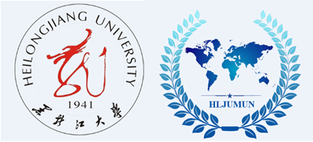
黑龙江大学第八届模拟联合国大会委员会介绍
委员会 | 语言 | 代表数
联合国教科文组织-世界遗产委员会 | 中文 | 40（单代表）
欧盟理事会 | 中文 | 28（单代表）
联合国大会第一委员会 | 英文 | 40（单代表）
联合国开发计划署 | 英文 | 60（双代表）
主新闻中心 | 不限 | 20（单代表）

·联合国教科文组织
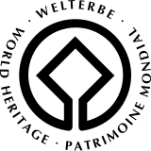
委员会：联合国教科文组织（世界遗产委员会）
参会语言：中文 代表制：单代表制 国家数：40
议题：1. 世界遗产申请
2. 世界遗产保护
遗产，总是当代人类短暂满足于前程无忧之后，回眸展望历史长河时所发现的明珠；世界遗产，作为各国家软实力的典型表征，自然不会被每一个想向世界证明自己的民族所忽视。近年来，以“世界遗产”为宾语的新闻铺天盖地，其中永远存在两条相互牵扯和紧密联系的线索。其中一个便是申请世界遗产的问题：世界遗产申请相关的条文作为国际法有其模糊性，然而这种模糊性又导致了申遗问题引发出的各国纠纷－国土上、历史上、经济上。那么如何科学划定每一处世界遗产的归属？如何理性的处理每一处遗产申请成功之后引发的争端？如何让文化遗产的申请实现其终极目标-成为全人类共同的文化认同？
另一个便是世界遗产保护的问题，世界遗产的“开发”和“保护”在社会经济领域永远都延续着暧昧不清的关系，相关部门应该在“获利”与“投资”的思想斡旋中何去何从？由于某些显著存在的社会或自然因素（比如战争，自然衰减，民族生存状况等）所产生的世界遗产破坏甚至消亡的问题，我们又该如何保护？
在本次世界遗产委员会上，希望各位代表针对上述两个议题提出建设性的意见。因为珍惜未来，所以信而好古；因为心怀世界，所以纵横捭阖。
·欧盟理事会

委员会：欧盟理事会
参会语言：中文 代表制：单代表制 国家数：28
议题：新环境下的欧洲安全体系构建
一直以来，欧洲大陆是一片相对于其他大洲是犯罪率与恐怖袭击率较低的土地，但最近几年随着中东地区局势的进一步紧张所造成的难民流入以及有预谋的恐怖袭击的增加，反恐及安全问题对于所有欧盟国家来说已经迫在眉睫。
2011-2015年，欧洲的奥斯陆，巴黎，图卢兹，布鲁塞尔均发生过严重的恐怖袭击。移民问题对欧洲安全的影响，来自中东国家的难民试图经土耳其、希腊和“巴尔干路线”进入西欧，他们更青睐的是德国，因为该国政府承诺给予应有的条件。为了抵御不可控制的难民潮，奥地利、德国、斯洛伐克、匈牙利、保加利亚采取了进一步行动。
乌克兰问题对于欧盟国家的影响；特别关心，法国恐怖袭击。
本次会议是欧盟理事会下的外长会议，在解决本国问题以及欧盟国家的问题基础上还要与主新闻中心进行联动，对主新闻中心发出的实时危机进行磋商解决。
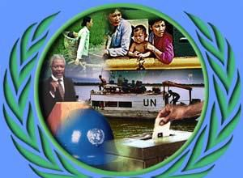
·GA-DISEC
Committee: GA-DISEC（General Assembly of the United Nations— Disarmament
and International Security Committee）
Language：English Form：Single Delegate Country Number：40
Topic：A. Safety Issues of Population Mobility B. Smuggling Act of Armed Force
The First Committee deals with disarmament, global challenges and threats to peace that affect the international community and seeks out solutions to the challenges in the international security regime. The Committee works in close cooperation with the United Nations Disarmament Commission and the Geneva-based Conference on Disarmament. It is the only Main Committee of the General Assembly entitled to verbatim records coverage.
With the development of the world, many problems prey upon us especially terrorism. Two serious problems are looming large and crying out to be solved. So we set two topics——
Topic A: Potential Hazard of Population Mobility,
Topic B: Smuggling Act of Armed Force.
Terrorism wreaking havoc on human society lead to two results, that is, population mobility and smuggle armed force. They have connection and distinction. On one hand, mobile people may include terrorists. It’s a potential hazard to the citizens but hard to be recognized. So the act of smuggling armed force by terrorists get a “pass card” in this way. On the other hand, smuggling armed force give terrorists more chance to breed. It brings our human society a larger crisis.
These two topics are two aspects of terrorism, but they are always together, like shadows. Delegates should pay more attention on their connection no matter which topic is chosen finally. We sincerely hope you delegates could show us your outstanding opinions on this issue in our committee, Best wishes!
·UNDP
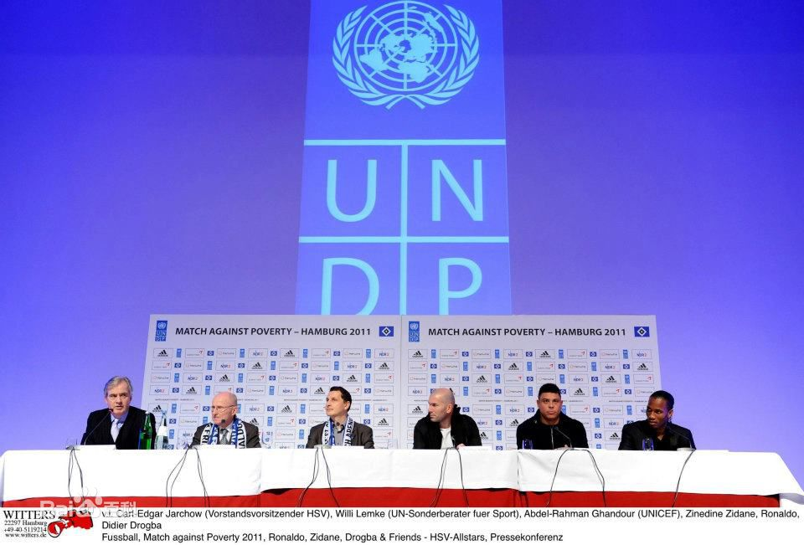
Committee：UNDP（United Nations Development Programme）
Language：English Form：Double Delegates Country Number：30
Topic：Promote Global New Energy Exploiting

Unsustainable patterns of energy production and consumption threaten not only human health and quality of life but also affect ecosystems and contribute to climate change. Sustainable energy, therefore, can be an engine for poverty reduction, social progress, equity, enhanced resilience, economic growth, and environmental sustainability.
UNDP supports and advocates for an energy sector market transformation, and does this through a range of interventions on policy, finance, capacity development and awareness creation.
However, there has been a new drive to encourage alternative energy sources, and in 2011 renewable energy accounted for more than 20 percent of global power generated. Still one in five people lack access to electricity, and as the demand continues to rise there needs to be a substantial increase in the production of renewable energy across the world.
In this conference, we hope you could attach the importance of these tips:
I.Ensuring universal access to affordable electricity by 2030 means investing in clean energy sources such as solar, wind, hydro, thermal and nuclear. Governments should pay great attention to the development of clean energy.
II.The cooperation of the international community is of vital importance.
III.Further propaganda work should be carried out.
IV.The safe and appropriate use of clean energy should also be emphasized.
Finally, thank you for your option of being a delegate in UNDP, and we also believe the world will be levered with your wisdom and devotion.
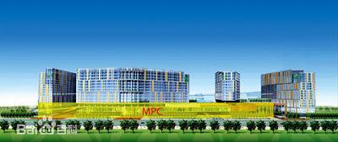
·MPC（主新闻中心）
委员会：主新闻中心
参会语言：不限（根据会场内工作语言而定）
代表制：单代表制
国家数：20
MPC是main press center（主新闻中心）的简称，也代指主新闻中心的工作人员。与其他委员会不同，MPC的参与者不是国家代表，而是每个与会国家的知名媒体，比如中国的新华社，美国的CNN和英国的BBC，在会议中代表本国或己方国家集团发表简讯、评论，热点问题发表新闻稿等。MPC可召开新闻发布会和发行报纸等刊物。
设置主新闻中心的目的，在于为模拟联合国活动营造一种更为贴近国际社会现实的氛围，同时完善模拟联合国大会的机构设置。在营造与完善的同时，大会组委会亦希望参与其中的各位代表能够理解国际传播对于国际关系的影响，通过对主新闻中心工作的体验，能够对国际传播的理念有所体会。
为使本次会议能够更加真实可靠，此次主新闻中心除设置媒体中心外，还将设置一个技术部门。技术部门将主要负责对上交视频的编辑与审核，力使主新闻中心的工作更加细致全面。


大会公共邮箱：hljumun2012@126.com
黑大模联人人主页：黑龙江大学模拟联合国协会
黑大模联微信公众号：黑龙江大学模联协会 HLJUMUN
黑大模联新浪微博：黑大模联 HLJUMUN

2016年黑龙江大学第八届模拟联合国大会

